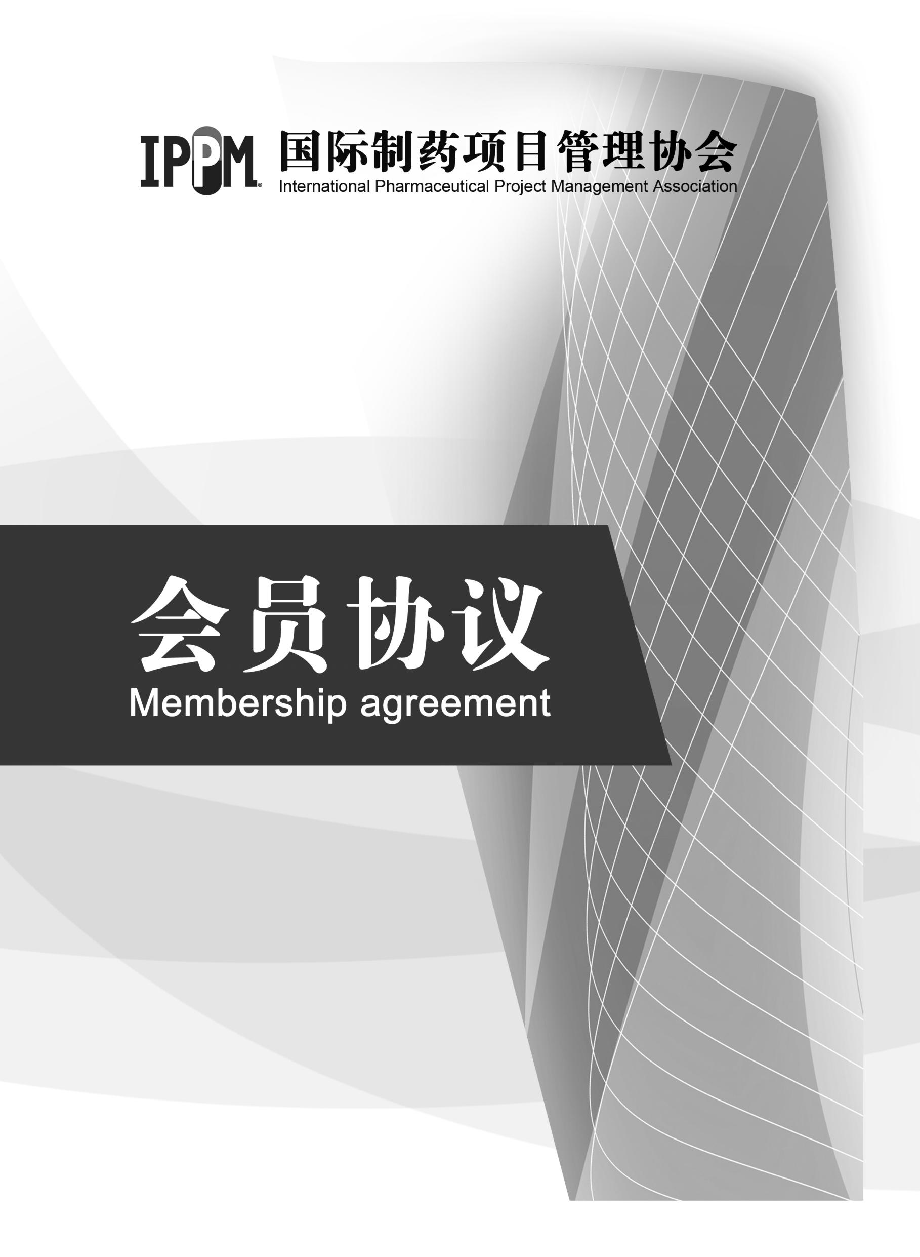

制药企业

PHARMACEUTICAL

COMPANIES

甲 方：
联 系 人：
日 期：

乙 方： 天津凯博思科技有限公司
联 系 人： 隋晶
日 期： 2019 年 月 日

目 录

一、国际制药项目管理协会简介 2

二、国际制药项目管理协会制药企业会员 3

1、组建目的 3

2、对协会会员的服务 3

3、企业信息登记 4

4、收费标准 4

一、国际制药项目管理协会简介

国际制药项目管理协会（International Pharmaceutical Project Management Association, IPPM），是总部设在加拿大的全球性制药领域项目管理、项目对接的非政府组织，目前在美国、香港设有分支机构。IPPM专注于制药行业项目管理、项目对接、信息输出、技术服务和行业教育。为各会员及会员单位提供培训、咨询、项目管理、出版物、国外医药健康项目投资推荐等相关服务，涵盖的学科内容包括：药物研发项目、制药工程项目、制药信息化项目、药机装备、药厂新建项目管理、国外研发项目引进等方面。

IPPM的使命：提供一个全球化制药人交流的平台，倡导诚信、合作、共赢的理念。为行业和企业服务，促进制药产业项目方面的国际化交流和共同发展进步，维护制药企业的合法权益，打造制药行业的诚信体系。

IPPM的服务：开展制药项目管理方面的技术服务、技术咨询、推广制药新技术、新成果，为广大制药企业、制药装备企业、科研单位、原辅料包装材料企业、设计单位、工程公司之间架设一座桥梁和快速通道，促进制药行业的良性发展。针对不同的会员及会员单位，我们提供不同的服务。为了为广大会员及会员单位提供一个交流意见和实际应用经验的平台，IPPM也致力于通过培训推进会员的教育程度，提高技术水平。

IPPM的授权：IPPM于2016年进入中国大陆，并正式授权凯博思科技有限公司在中国地区进行IPPM各项工作推进，为所有中国地区的会员提供快捷的服务，IPPM授权凯博思科技有限公司全权推广IPPM的各项业务，开展各种活动交流等工作。

凯博思科技：

IPPM全权授权运营合作伙伴

蒲公英www.ouryao.com的网站运营管理和线下会议活动承办

二、国际制药项目管理协会制药企业会员

1、组建目的

组建“国际制药项目管理协会”，为制药企业提供全方位的专业辅导与培训服务。为了构建制药行业的学习型企业，为了推动制药行业的沟通交流，为了保证药品生产质量和人民群众的用药安全，为了推动中国制药的健康发展——请加入“国际制药项目管理协会”，一起实现“相互学习、持续改进、共享共赢”的理想！
2、对协会会员的服务
2.1 每年免费参加IPPM和凯博思在全国联合举办的培训班(每次可获得5个免费名额，不限场次，每个培训名额价值2500元)。培训主题涵盖制药企业质量、研发、工程、验证等诸多专业领域，每年举办20场以上培训。
2.2 免费得到一次“到企业现场的有关GMP指导和交流，指导或交流的范围可以从如下内容中选择一项，模拟审计、培训或现场诊断服务（为期一天，会员单位承担老师的机票交通费和食宿费）。
2.3 全年优惠参加IPPM和其他单位联合举办的各类会议&培训班（优惠信息见每次具体通知）。
2.4 免费为协会会员单位发布招聘信息一条。
2.5 免费为会员单位进行生产工艺布局、设备采购、项目招标等相关技术指导。
2.6 获得专属企业的IPPM定制展示品。
2.7 参加IPPM合作单位的会议、国外参观考察等活动，享受一定优惠。

- 企业信息登记：
填写入会对接人基本信息资料，如下表：
公司名称
单位地址
联系人 | 部门 |  | 职位 | 联系电话 | 邮箱
注：联系人应包括企业负责培训工作的对接人。
4、收费标准
4.1 全年19,800.00元，签订合同后一次性付清，开增值税专用发票（发票项目：咨询服务费）。
付款账号：0302047509300049778
开 户 行：中国工商银行天津市黄纬路支行
名 称：天津凯博思科技有限公司
4.2 合同有效期壹年， 年 月 日 至 年 月 日。
4.3 本合同一式两份，双方各执一份，每份具有相同的法律效力，经双方签字或盖章后即生效。

甲方（盖章）：
签 字：
联系电话：
日 期：

乙 方： 天津凯博思科技有限公司（盖章）
签 字：
联系电话：
日 期：

